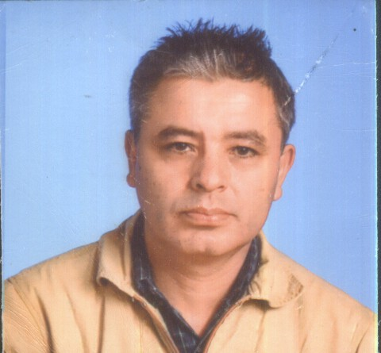Curriculum vitae

# DATOS PERSONALES

**Nombre Dirección**

**Localidad**

**Teléfono**

**Fecha nacimiento**

**Estado civil**

**DNI**

**Nacionalidad**

# ESTUDIOS CURSADOS

Primario Completo

Juan José Romero

Humberto 1º 1895 1ºF

C.A.B.A

15-3066-6208 / 4308-3848

29/08/1970

Soltero / 1 hijo

21.550.219   
Argentina

Secundario Bachiller Completo

Universitario / Terciario: Enfermería Profesional hasta 2do año

# OBJETIVOS

Oriento mi búsqueda laboral dentro del rubro para desempeñar mi experiencia laboral como empleado en ventas y atención al cliente en general.

# EXPERIENCIA LABORAL

Más de 30 años de experiencia como empleado especializado en farmacia realizando tareas de atención de mostrador, particular, manejo de obras sociales, gabinete toda tarea (control de presión arterial, aplicación de inyecciones subcutáneas-intramuscular, medición de glucosa), Control de caja, pedidos a droguerías.

**FARMACIA NUEVA COSTA SRL**

La Rioja 2099-CABA

Titular: Fernando Costa - Ref: Lucas 11-2461-8518

Tel: 4943-0647/11-6561-5680

Desde Febrero 2023- Marzo 2024

**FARMACIA SAN CARLOS SRL**

Moreno 900-CABA

Tel: 4342-3388

Desde Enero 2019 – Enero 2023

**FARMACIA NAON SRL**

Titular: D. Técnico Diego Moscovich

Tel.4542-2105/11-31737629

Desde Agosto 2016 Hasta Julio 2017

**FARMACIA SIMILIA SA**

Av. Sta. Fe 2642.CABA

Titular/ Director Dr. Gastón Pablo Irrera

Tel. 15-5110-2036 / 48261919

Desde Marzo 2014 hasta Mayo 2016

**FARMACIA GRAN FARMACIA DEL SUD SRL**

Av. San Juan 2000C.CABA/ Tel. 4306-9032

Ref Sr. Enrique desde Julio 2009 hasta Septiembre 2013

**FARMACIA MUTUAL DE TAXI**

Av. Independencia 1876. CABA

Referencia Sr. Hugo

Te. 15-6705-3371 / 4383-0721

Desde Febrero 2007 hasta Marzo 2008

**FARMACIA VINTAGE LINK**

Av. Las Heras 2902 CABA Tel. 4802.0606

Ref Sr. Daniel o Jorge / desde Octubre 1997 hasta Enero 2006

**FARMACIA NUEVA POMPEYA**

Av. Saenz 895 CABA Te.4919.0769

Ref. Sr. Jorge o Miguel de Agosto 1992 hasta Enero 1997